Marcação HTML

Arquivo criado para registro do capítulo 2 do livro de Fundamentos de HTML3 e CSS5 escrito pelo Maujor.

Uma Tag HTML é constituída por uma ou mais letras ou números, que devem ser escritos entre os sinais < e >. A Tag de fechamento é igual à Tag de abertura, porém, possuí uma / antes do texto.
O termo elemento HTML é usado para referenciar um par de Tags de abertura e fechamento.

Leitura de um código HTML mínimo
Um documento HTML mínimo possuí apenas o essencial para podermos criar um site:
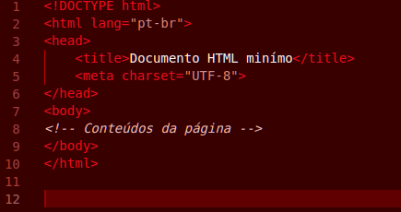
A partir daqui podemos fazer as seguintes observações:
- Doctype: Não é uma Tag HTML. Serve para o navegador identificar que o documento a seguir é escrito em HTML.
- <html lang=”pt-br”>: As Tags de html vistas nas linhas 2 e 10 são Tags “Raízes” do documento, onde vão o “head” e o “body”. Também entra em vigor o caso de “Atributo/Valor”, onde lang, que pode ser interpretado como linguagem recebe “pt-br”. A declaração deste atributo se faz importante para as necessidades de uso em tecnologias assistivas
- <head> e <body>: Tags principais na criação de sites. Head, recebe metadados que vão ser aplicados no site, como o título, que pode impactar mecanismos de busca como o Google e o meta charset que é uma Tag vazia (sem fechamento) que diz que a codificação do site é escrita em padrão “utf-8”. Body, é onde os conteúdos do site, como tabelas, botões, textos…, são escritos.
Sobre elementos inline e nivel de bloco

Na HTML existem elementos que ocupam toda a largura da linha quando renderizados em um navegador, e consequentemente, estes elementos obrigam os elementos seguintes a ocupar a próxima linha. Estes elementos são chamados “elementos a nivel de bloco”, o <p> (parágrafo) é um clássico exemplo.
Elementos inline ocupam apenas a largura da linha do seu conteúdo. O Negrito e o Itálico são bons exemplos.
Terminologia
O livro aborda o tema da Terminologia quando se estuda sobre a HTML, segue algumas anotações importantes:
- Documento HTML: É um arquivo contendo toda a marcação necessária para ser lida e interpretada por um dispositivo de usuário.
- Dispositivo de usuário: É todo software capaz de mostrar para o usuário, de forma apropriada, todo o conteúdo de um documento HTML.
- Renderização: Usado para designar a ação de transformação de uma marcação HTML em algo legível para o usuário.
- Usuário: É toda pessoa, software ou máquina capaz de ler e interpretar a marcação HTML, ou em sentido mais amplo, é capaz de navegar na Internet.
- Desenvolvedor ou Autor web: É todo aquele que desenvolve ou programa conteúdos para a web.

